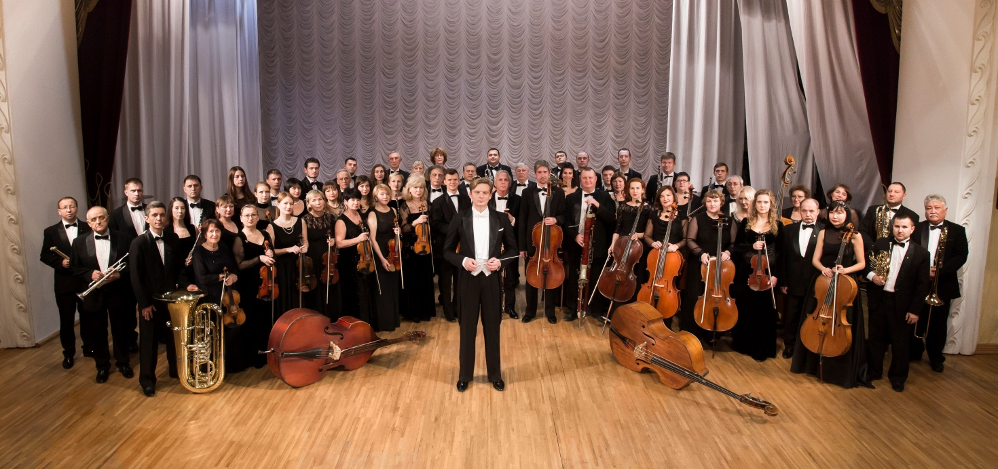

ОБЪЯВЛЯЕТСЯ КОНКУРС НА ЗАМЕЩЕНИЕ ВАКАНТНЫХ ДОЛЖНОСТЕЙ В Дальневосточный академический СИМФОНИЧЕСКий ОРКЕСТР

под управлением главного дирижера Антона Шабурова

КГАУК «Хабаровская краевая филармония» объявляет конкурс в Дальневосточный академический симфонический оркестр (ДВАСО) на замещение вакантных должностей по следующим группам:
Группа 1-х скрипок – 3 места
Группа 2-х скрипок – 3 места
Группа альтов – 3 места
Группа контрабасов – 3 места
Группа гобоев – 2 места
Группа фаготов – 2 места
Группа ударных – 1 место
Группа валторн – 1 место
Арфа – 1 место
Требования к квалификации: высшее профессиональное образование (музыкальное), опыт (стаж) работы в оркестре, обширные знания оркестрового репертуара.
Конкурс проводится в форме заочно-очной в два тура:
1 тур. Форма заочная – претендент предоставляет видеозапись - DVD своего сольного выступления, на которой четко виден исполнитель.
Звук на записи должен быть соответствующего качества, которое позволит оценить навыки владения инструмента.
Видеозапись предоставляется в виде ссылки на YouTube либо на иной облачный сервис, либо в виде видеофайла формата MPEG4, AVI.
2 тур. Форма очно – дистанционная. Собеседование с участниками конкурса по Skype в индивидуально установленное время для каждого участника и будут опубликованы на сайте.

Срок проведения конкурса с 12.03.2018 по 12.04.2018 года.
Срок предоставления заявлений с 06.02.2018 до 06.03.2018 года в электронном виде на почту habfil@mail.ru с пометкой «Конкурс ДВАСО», почтой России на адрес: 680000 г. Хабаровск, ул. Муравьева-Амурского, д.8. отдел правовой, кадров ой и документационной работы.
Итоги конкурса оформляются протоколом, с которым могут быть ознакомлены участники конкурса.
По всем вопросам обращаться к директору симфонического оркестра – Никифоровой Татьяне Анатольевне тел/WhatsApp 8(914)165-20-45; электронный адрес – tatniknev@mail.ru, либо начальнику отдела правовой, кадровой и документационной работы – Бондаренко Ирине Владимировне по тел. 8 (4212) 31-16-51.
Желающим принять участие в конкурсе, необходимо предоставить следующие документы:
- Заявление на участие в конкурсе.
- Копию документа о высшем профессиональном (музыкальном) образовании.
- Копию паспорта.
- Копию военного билета для военнообязанных.
- Копию трудовой книжки при наличии стажа работы.
- Согласие на обработку персональных данных.
- Творческая характеристика.
Может быть предоставлена дополнительная информация: рецензия, публикации в печати, сведения о награждениях и другие материалы.
К конкурсу допускаются лица, представившие документы в соответствии с требованиями к ним.
Победители конкурса определяются составом Комиссией в порядке, предусмотренном Положением о порядке проведения конкурса в штат Дальневосточного академического симфонического оркестра КГАУК «Хабаровская краевая филармония».
Заработная плата артистов от 32 000 руб.
Предоставляется жилье (комната в общежитии гостиничного типа, либо съемное жилье).

Приложение №1

Генеральному директору
КГАУК «Хабаровская краевая филармония»
А.П. Емельянову

Заявление на участие в конкурсе

(фамилия, имя, отчество)
Прошу Вас допустить меня к участию в конкурсе на замещение вакантной должности в Дальневосточном академическом симфоническом оркестре краевого государственного автономного учреждения культуры «Хабаровская краевая филармония» ________________________________________________ .
(указание инструмента)
Программа 1 тура _______________________________________________________________________________________________________________________________________________________________________________________________________________________________________________________________________________________________________________________________________________________________________________________________________________________________________________________________________________________________________________________________________________________________________________________________
Копии (сканы) документов прилагаю.
1._________________________
2._________________________
3._________________________
4._________________________
5.____ _____________________

______________
(подпись)
__________________
(дата)

Приложение № 2
СОГЛАСИЕ
на обработку персональных данных

Я, ________________________________________________________________
(фамилия, имя, отчество)

______________ года рождения, проживающий по адресу: ______________________________ ________________________________________________________________________________________________________________________________________________________________________________________________ (вид документа, удостоверяющего личность, когда и кем выдан)
_______________________________________________________________________________________________,
настоящим даю свое согласие на обработку оператором – краевое государственное автономное учреждение культуры «Хабаровская краевая филармония» (г. Хабаровск, ул. Муравьева-Амурского, 8) моих персональных данных и подтверждаю, что давая настоящее согласие, я действую по своей воле и в своих интересах.
Согласие распространяется на следующие персональные данные:
фамилия, имя, отчество (в том числе имевшиеся ранее);
пол, число, месяц, год и место рождения;
адрес места жительства (по месту регистрации, фактический);
сведения о детях (фамилия, имя, отчество (в том числе имевшиеся ранее), число, месяц и год рождения, место рождения, данные свидетельства о рождении (серия, номер, дата выдачи, наименование органа, выдавшего свидетельство), род занятий);
отношение к воинской обязанности;
данные общегражданского паспорта (серия, номер, дата выдачи, наименование органа, выдавшего паспорт);
данные документа, удостоверяющего личность и гражданство иностранного гражданина в Российской Федерации, либо личность лица без гражданства в Российской Федерации;
идентификационный номер налогоплательщика (ИНН);
номер страхового свидетельства государственного пенсионного страхования(СНИЛС);
образование (специальность, квалификация, наименование образовательного учреждения);
сведения о дополнительном профессиональном образовании (направление получения дополнительного образования, период);
стаж работы (службы) (общий, в должности);
должность, место работы (службы) (с указанием наименования организации, фамилии, имени, отчества руководителя);
сведения о трудовой (служебной) деятельности (месяц и год поступления и ухода, должность с указанием наименования организации, фамилии, имени, отчества руководителя, адрес места нахождения организации);
Настоящее согласие предоставляется на осуществление действий в отношении моих персональных данных: сбор, систематизацию, накопление, хранение, уточнение (обновление, изменение), использование, распространение (в том числе передачу), обезличивание, блокирование, уничтожение, трансграничную передачу персональных данных, осуществление любых иных действий с моими персональными данными, предусмотренных п. 3 ч. 1 ст. 3 Федерального закона от 27.07.2006 N 152-ФЗ «О персональных данных»,
Обработка персональных данных будет осуществляться следующими способами: в информационных системах персональных данных с использованием средств автоматизации и (или) без использования средств автоматизации.
В случае неправомерного использования предоставленных мною персональных данных согласие отзывается моим письменным заявлением.
С положением об обработке персональных данных ознакомлен.
Согласие дано мною на период подготовки и участия в конкурсе на замещение вакантной должности в Дальневосточном академическом симфоническом оркестре краевого государственного автономного учреждения культуры «Хабаровская краевая филармония».

___________________________________________ _________
(фамилия и инициалы лица, давшего согласие) ^{(личная подпись)}
________
(дата)

